Харківська гімназія №152
Харківської міської ради
Харківської області

Тема:
Як поводитися під час різного типу обстрілів

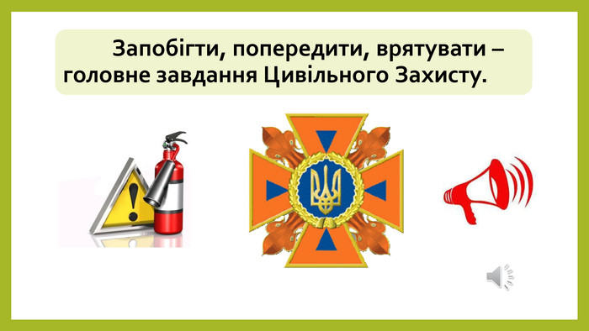

Підготував
класний керівник 10 В класу
Харківської гімназії №152
ПОНОМАРЕНКО
ЮЛІЯ ВІКТОРІВНА

Харків 2023

Мета:
- Вивчити основні положення нормативно-правової бази цивільного захисту.
- Пояснити учням важливість знань основ цивільного захисту
- Навчити учнів правилам безпечної поведінки при обстрілах різного типу
- Формувати вміння правильно себе вести при обстрілах, на що в першу чергу звертати увагу, як подолати стрес, як заспокоїтись та почати приймати розумні рішення, які збережуть життя.
- Виховувати любов до України.

Хід уроку
І. Організаційний етап. Привітання.
II. Актуалізація опорних знань і мотивація навчальної діяльності учнів
Питання до класу:
Використовуючи додатковий матеріал, знайдіть відповіді на запитання:
- Законодавство щодо безпеки життєдіяльності включає законодавство України: про охорону здоров’я, про охорону праці, про дорожній рух, про цивільну оборону, про охорону навколишнього середовища тощо. Про який документ іде мова?
- Знайдіть у Конституції України статті які проголошують:
- право на життя...
- право на охорону здоров’я, медичну допомогу та медичне страхування...
- право на безпечне для життя і здоров’я довкілля та на відшкодування завданої порушенням цього права шкоди
- У якому році прийнятий Кодекс цивільного захисту України ?
- У якому році прийнято «Положенням про єдину державну систему цивільного захисту»?
- Які завдання Цивільного захисту населення (ЦЗН)?

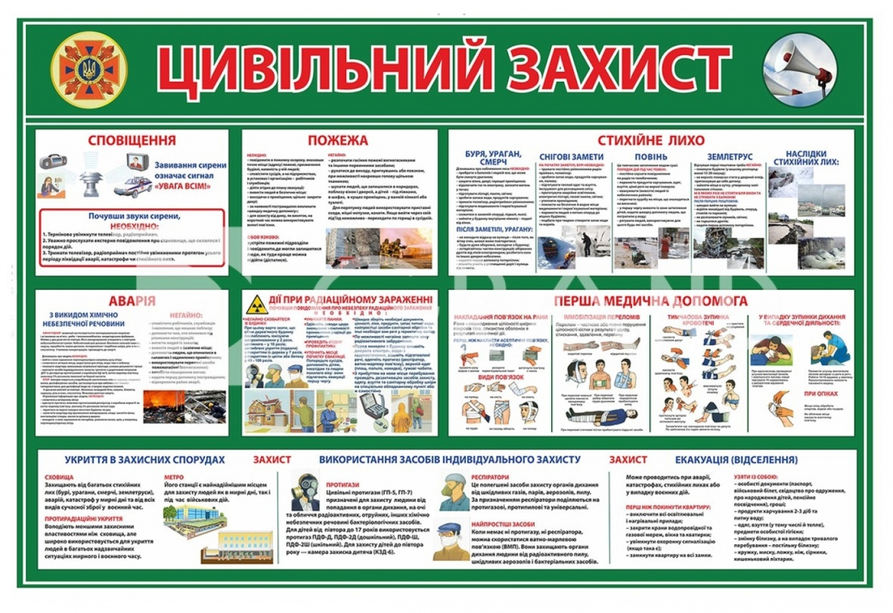
Оголошення теми, мети та завдань уроку

Що Ви знаєте з цього питання?
Пройдіть тестування: https://naurok.com.ua/test/yak-povoditi-sebe-pid-chas-riznih-tipiv-obstrilu-2241712.html код доступу 2642260
А тепер давайте проаналізуємо наші результати. Отже є питання, на які потрібно ще знайти вірні відповіді. Тож давайте разом отримувати знання.

ІІІ. Вивчення нового матеріалу.
- Онлайн-зустріч із спеціалістом ЗСУ у форму Інтелектуального марафону щодо поведінки під час обстрілу різного типу. Поради психолога.
- Техніка безпеки під час воєнного стану. Відео матеріал. https://www.youtube.com/watch?v=D7uuWeAqfmE
- За допомогою Колеса ФОРТУНИ https://ahaslides.com/uk/features/spinner-wheel/ об єднаємось у групи.
- За допомогою додаткового матеріалу https://prozoriy-office.kharkov.ua/pravyla-povedinky-pid-chas-obstriliv/ складіть Пам’ятку, безпечна поведінка під час обстрілів за методикою Фішбоун.



Зважаючи на події в багатьох українських містах, просимо уважно прочитати про дії, які можуть врятувати життя під час обстрілів з різного типу зброї.
ЯК РОЗПІЗНАТИ?
Міна
Звучить довгим та протяжним свистом.
Відразу лягайте на землю, а ще краще, якщо є виступ (навіть тротуар), канава, або поглиблення в землі. Головне правило – НЕ БІГТИ, озирнутися і ВПАСТИ в першу-ліпшу “ямку”.
У тебе є 2-5 секунд.
Гаубичний снаряд
Звучить як і міна, але часу ще менше.
Одразу падай де стоїш.
Град
Чутно заздалегіть. Звучить як шурхіт… шшш
Є 14 секунд на пошук укриття.
Град не може пробивати що-небудь на виліт, врятувати здатне будь-яке поглиблення.
Танк
Постріл танка чутно разом із влученням.
До наступного пострілу є 4 секунди.
Треба терміново ховатися!
Танк в радіусі 7 метрів рве все, тому вибір не великий або лежати або рвати в укриття.
Смерч
Звук наче підлітає винищувач.
Відкривається в 10-20 метрах над землею та вистрілює касетними зверху вниз.
Єдине, що можна зробити, – спробувати відбігти на в укриття і лежати.
Важливо!
Після обстрілу є снаряди, що не розірвалися.
НЕ ЧІПАЙТЕ у жодному разі!
Сапери самі розберуться.
І ще – після обстрілу озирнись, може поряд поранений, крикни “всі живі?!”
Почуєш відгук – підійди глянь, чи все гаразд.
Що робити під час артилерійських обстрілів системами залпового вогню:
- снаряд (ракету) можна помітити та зреагувати, залп реактивної установки добре видно. Вночі це яскравий спалах на обрії, а вдень — димні сліди ракет;
- організуйте постійне спостереження, постійно тримайте у полі зору будівлі та споруди, які знаходяться поруч та які можливо використовувати як укриття. Після сигналу спостерігача є декілька секунд для того, щоб сховатись;
- ховайтеся у підвалі або в іншому заглибленому приміщенні. Вибирайте місце у кутку між несучими стінами та недалеко від вікон та дверей для того, щоб миттєво покинути будинок у випадку попадання снаряду;
- не виходьте з укриття, не почекавши хоча б 10 хвилин після завершення обстрілу, адже після залпу зазвичай ведеться уточнення результатів стрільби та коригування вогню або зміна позиції.
Що робити під час артобстрілів:
- під час артилерійського, мінометного обстрілу або авіаційного нальоту не залишайтеся в під’їздах, під арками та на сходових клітках. Також небезпечно ховатися у підвалах панельних будинків, біля автомобільної техніки, автозаправних станцій і під стінами будинків із легких конструкцій. Такі об’єкти неміцні, ви можете опинитись під завалом або травмуватися;
- якщо вогонь артилерії, мінометний обстріл, авіаційне бомбардування застали вас на шляху, негайно лягайте на землю, туди, де є виступ або хоча б у невелике заглиблення. Захист можуть надати бетонні конструкції (окрім тих, які можуть обвалитися або загорітися), траншеї, неглибокі підземні колодязі, широкі труби водостоку і канави;
- закривайте долонями вухата відкривайте рот — це врятує від контузії, убереже від баротравми;
- не приступайте до розбору завалів самостійно, чекайте фахівців з розмінування та представників аварійно-рятувальної служби.
Що робити під час обстрілу стрілецькою зброєю:
- під час стрілянини найкраще сховатися у захищеному приміщенні (наприклад, у ванній кімнаті або навіть у самій ванні). Коли це неможливо, варто лягти, прикрившись предметами, які здатні захистити вас від уламків і куль;
- якщо ви потрапили під стрілянину на відкритому місці, краще впасти на землю та закрити голову руками. Ефективним захистом буде будь-який виступ, навіть тротуар, заглиблення в землі або канава. Укриттям також може стати бетонна сміттєва урна або сходинки ґанку. Не намагайтеся сховатися за автомобілями або кіосками — вони часто стають мішенями;
- де б ви не знаходились, тіло повинне бути у максимально безпечному положенні. Згрупуйтеся, ляжте в позу ембріона. Розверніться ногами у бік стрілянини, прикривши голову руками та відкривши рот, щоб близький вибух не завдав шкоди барабанним перетинкам. Чекайте, поки стрілянина не вщухне, а пострілів не буде бодай протягом 5 хвилин;
- якщо ваше житло перебуває в зоні регулярних збройних зіткнень, потрібно зміцнити вікна (наприклад, клейкою плівкою) – це допоможе уникнути розльоту уламків скла. Бажано закрити вікна, наприклад, мішками з піском або масивними меблями
Що потрібно робити якщо обстріл застав вас на вулиці?
Якщо обстріл застав вас у транспорті, вимагайте негайної зупинки й відбіжіть якомога далі від дороги, лягайте на землю. Закривайте долонями вуха та відкривайте рот: це врятує від контузії.
Як поводитись у зоні бойових дій?

У жодному разі:
· Уникайте колон техніки та не стійте біля військових машин. · Не фотографуйте та не знімайте відео в присутності людей у військовій формі. Не намагайтеся фіксувати їхні дії. · Не спостерігайте за ходом військових дій, ховайтеся одразу, щойно почуєте постріли.

Що забороняється робити під час обстрілів і бомбардування?
Що не можна робити під час артобстрілів:
- не залишайтеся на вулицях. Краще зайдіть у під'їзд. ...
- автозаправки, автівки, словом, все, що може вибухнути — теж оминайте;
- при артобстрілах не можна панікувати. ...
- не говоріть та не телефонуйте. ...
- після обстрілу завали самостійно розгрібати не можна!

- Презентація та обговорення робіт учнів.
IV. Закріплення вивченого
1.Обов’язки учнів щодо вивчення основ цивільного захисту
Відповідно до Закону України «Про захист населення і територій від надзвичайних ситуацій техногенного та природного характеру» всі категорії населення зобовязані вивчати основні способи захисту від наслідківНС,прийоми надання домедичної допомоги,правила користування засобами захисту,а також дотримуватися заходів безпеки.
Повинні знати:
• дії за сигналом «Увага всім!»;
• місце евакуації з будинку,школи(план та шляхи евакуації):
• що потрібно брати із собою при евакуації;
• дії при пожежі, повені, травмі;
• телефони служб 101, 102, 103 і 104.
Повинні вміти:
• користуватися протигазом;респіратором, ватно-марлевою маскою.
• робити ПМП потерпілим;
• переносити пораненого;
• робити штучну вентиляцію легенів;
• проводити непрямий масаж серця.
  - Виконання інтерактивної вправи на платформі https://learningapps.org/
  - на платформі https://learningapps.org/ створіть власну інтерактивну вправу "Як поводитися під час різного типу обстрілів"
V. Підведення підсумків.
Запитання до учнів.
1. Що таке Нормативно-правова база цивільного захисту?
2. Що ще б хотіли знати про вивчену тему?
VI. Домашнє завдання

Підготувати презентації з питань:
- робита ПМП потерпілим
- перенесення пораненого;
- як робити штучну вентиляцію легенів;
- як проводити непрямий масаж серця.

ДОДАТКОВИЙ МАТЕРІАЛ

Засади БЖД в Конституції України
Становлення суверенної України повинно супроводжуватися створенням безпечного стану довкілля, виробництва, побутових умов для життєдіяльності людини. Основне місце в цьому процесі посідає законодавство у галузі регулювання відносин з охорони здоров’я людини та навколишнього середовища і безпеки в надзвичайних ситуаціях й ситуаціях повсякденного життя, тобто безпеки життєдіяльності. Ці відносини регулюються нормативними актами різної юридичної сили – конституцією, законами, урядовими підзаконними актами, відомчими нормативними актами та нормативними актами місцевих органів влади.
Конституція України проголошує:
– “Кожна людина має невід’ємне право на життя... Кожен має право захищати своє життя і здоров’я, життя і здоров’я інших людей від протиправних посягань” (ст. 27);
– “Кожен має право на охорону здоров’я, медичну допомогу та медичне страхування... Держава дбає про розвиток фізичної культури і спорту, забезпечує санітарно-епідемічне благополуччя” (ст. 49);
– “Кожен має право на безпечне для життя і здоров’я довкілля та на відшкодування завданої порушенням цього права шкоди” (ст. 50).
Законодавство щодо безпеки життєдіяльності включає законодавство України: про охорону здоров’я, про охорону праці, про дорожній рух, про цивільну оборону, про охорону навколишнього середовища тощо.
Суспільство і держава відповідальні перед сучасним і майбутніми поколіннями за рівень здоров’я і збереження генофонду народу України, забезпечують пріоритетність охорони здоров’я в діяльності держави, поліпшення умов праці, навчання, побуту і відпочинку населення, розв’язання екологічних проблем, удосконалення медичної допомоги і запровадження здорового способу життя.
Питання правового забезпечення та регулювання відносин у сфері забезпечення захисту населення і територій від наслідків надзвичайних ситуацій набувають особливої актуальності в сучасних умовах з огляду на тенденцію значного збільшення кількості надзвичайних ситуацій, зумовлених як природними, так і антропогенними факторами, ускладненням екологічної ситуації як у світі загалом, так і в нашій державі. З урахуванням цих причин, активно формується та розвивається правова база, що забезпечує регулювання попередження та профілактики надзвичайних ситуацій і ліквідації їх наслідків, організацію функціонування єдиної державної системи цивільного захисту та інших суспільних відносин.
Нормативно-правова база у сфері цивільного захисту як в Україні, так і в інших країнах, у сучасних умовах значною мірою розвивається в контексті загальносвітових гуманітарних процесів.
Основою формування самостійної системи законодавчого регулювання відносин, що виникають у сфері цивільного захисту є прийняття спеціальних базових основоположних законів України
Кодекс цивільного захисту України — кодекс, що регулює відносини, пов'язані із захистом населення, територій, навколишнього природного середовища та майна від надзвичайних ситуацій, реагуванням на них, функціонуванням єдиної державної системи цивільного захисту, та визначає повноваження органів влади, права та обов'язки громадян, підприємств, установ та організацій.
Кодекс прийнятий 2 жовтня 2012 року, введений у дію з 1 липня 2013 року. Замінив собою низку законів, у тому числі: «Про Цивільну оборону України», «Про пожежну безпеку», «Про загальну структуру і чисельність військ Цивільної оборони», «Про війська Цивільної оборони України», «Про аварійно-рятувальні служби», «Про захист населення і територій від надзвичайних ситуацій техногенного та природного характеру», «Про правові засади цивільного захисту».
Згідно з Кодексом, цивільний захист (ЦЗ)— це функція держави, спрямована на захист населення, територій, навколишнього природного середовища та майна від надзвичайних ситуацій шляхом запобігання таким ситуаціям, ліквідації їх наслідків і надання допомоги постраждалим у мирний час та в особливий період.
Цивільний захист здійснюється за такими основними принципами:
1) гарантування та забезпечення державою конституційних прав громадян на захист життя, здоров’я та власності;
2) пріоритетності завдань, спрямованих на рятування життя та збереження здоров’я громадян;
3) комплексного підходу до вирішення завдань цивільного захисту;
4) максимально можливого, економічно обґрунтованого зменшення ризику виникнення надзвичайних ситуацій;
5) централізації управління, єдиноначальності, підпорядкованості, статутної дисципліни Оперативно-рятувальної служби цивільного захисту, аварійно-рятувальних служб;
6) гласності, прозорості, вільного отримання та поширення публічної інформації про стан цивільного захисту, крім обмежень, встановлених законом;
7) добровільності - у разі залучення громадян до здійснення заходів цивільного захисту, пов’язаних з ризиком для їхнього життя і здоров’я;
8) відповідальності посадових осіб органів державної влади та органів місцевого самоврядування за дотримання вимог законодавства з питань цивільного захисту;
9) виправданого ризику та відповідальності керівників сил цивільного захисту за забезпечення безпеки під час проведення аварійно-рятувальних та інших невідкладних робіт.
У статті 8 Кодексу цивільного захисту України вказано: «Забезпечення реалізації державної політики у сфері цивільного захисту здійснюється єдиною державною системою цивільного захисту, яка складається з функціональних і територіальних підсистем та їх ланок».
Згідно з «Положенням про єдину державну систему цивільного захисту», затвердженим постановою Кабінету Міністрів України від 09.01.2014 р. № 11, єдина державна система цивільного захисту - сукупність органів управління, сил і засобів центральних та місцевих органів виконавчої влади, Ради міністрів Автономної Республіки Крим, виконавчих органів рад, підприємств, установ та організацій, які забезпечують реалізацію державної політики у сфері цивільного захисту.
Основні завдання єдиної державної системи цивільного захисту є:
1) забезпечення готовності міністерств та інших центральних та місцевих органів виконавчої влади, органів місцевого самоврядування, підпорядкованих їм сил і засобів до дій, спрямованих на запобігання і реагування на надзвичайні ситуації;
2) забезпечення реалізації заходів щодо запобігання виникненню надзвичайних ситуацій;
3) навчання населення щодо поведінки та дій у разі виникнення надзвичайної ситуації;
4) виконання державних цільових програм, спрямованих на запобігання надзвичайним ситуаціям, забезпечення сталого функціонування підприємств, установ та організацій, зменшення можливих матеріальних втрат;
5) опрацювання інформації про надзвичайні ситуації, видання інформаційних матеріалів з питань захисту населення і територій від наслідків надзвичайних ситуацій;
6) прогнозування і оцінка соціально-економічних наслідків надзвичайних ситуацій, визначення на основі прогнозу потреби в силах, засобах, матеріальних та фінансових ресурсах;
7) створення, раціональне збереження і використання резерву матеріальних та фінансових ресурсів, необхідних для запобігання і реагування на надзвичайні ситуації;
8) оповіщення населення про загрозу та виникнення надзвичайних ситуацій, своєчасне та достовірне інформування про фактичну обстановку і вжиті заходи;
9) захист населення у разі виникнення надзвичайних ситуацій;
10) проведення рятувальних та інших невідкладних робіт щодо ліквідації наслідків надзвичайних ситуацій, організація життєзабезпечення постраждалого населення;
11) пом’якшення можливих наслідків надзвичайних ситуацій у разі їх виникнення;
12) здійснення заходів щодо соціального захисту постраждалого населення;
13) реалізація визначених законом прав у сфері захисту населення від наслідків надзвичайних ситуацій, в тому числі осіб (чи їх сімей), що брали безпосередню участь у ліквідації цих ситуацій.
Керівництво єдиною державною системою цивільного захисту здійснює Кабінет Міністрів України. Безпосереднє керівництво діяльністю єдиної державної системи цивільного захисту здійснює ДСНС.
Єдина державна система цивільного захисту складається з постійно діючих функціональних і територіальних підсистем та їх ланок.
Функціональні підсистеми єдиної державної системи цивільного захисту створюються у відповідних сферах суспільного життя центральними органами виконавчої влади з метою захисту населення і територій від надзвичайних ситуацій у мирний час та в особливий період, забезпечення готовності підпорядкованих їм сил і засобів до дій, спрямованих на запобігання і реагування на надзвичайні ситуації. Безпосереднє керівництво діяльністю функціональної підсистеми здійснюється керівником органу чи суб’єкта господарювання, що створив таку підсистему.
Відповідно до «Положенням про цивільну оборону України», у складі єдиної державної системи цивільного захисту функціонують постійно діючі органи управління цивільного захисту, координаційні органи, сили цивільного захисту функціональних і територіальних підсистем.
Керівництво Цивільним захистом України
відповідно до її побудови покладається на Кабінет Міністрів України, інші органи виконавчої влади, керівників підприємств, установ та організацій незалежно від форм власності та господарювання.
Начальником Цивільного захисту України є: |  | Прем'єр-міністр України;
Заступником начальника Цивільного захисту України є: |  | Міністр з питань надзвичайних ситуаційта у справах захисту населення від наслідків Чорнобильської катастрофи;
Начальниками об'єктів Цивільного захисту є: |  | керівники органів державної виконавчої влади, підприємств установ та організацій.

Безпосереднє виконання функцій Цивільного захисту покладається на :
- органи управління Міністерства з питань надзвичайних ситуацій та у справах захисту населення від наслідків Чорнобильської катастрофи (МНС) України;
- штаби цивільного захисту;
- створені у складі підприємств, установ та організацій спеціальні підрозділи, що залуча-ються до захисту населення і надання йому допомоги в надзвичайних ситуаціях.
Адміністрація підприємств, установ і організацій незалежно від форм власності і господарювання надає своїм працівникам сховище, забезпечує засобами індивідуального захисту (ЗІЗ), сприяє здійсненню евакозаходів, створенню сил для подолання наслідків надзвичайних ситуацій, та їх готовності до практичних дій.
До складу сил цивільного захисту єдиної державної системи цивільного захисту (ЄДСЦЗ) входять:
· Оперативно-рятувальна служба цивільного захисту;
· аварійно-рятувальні служби;
· формування цивільного захисту;
· спеціалізовані служби цивільного захисту;
· пожежно-рятувальні підрозділи (частини);
· добровільні формування цивільного захисту.
Оперативно-рятувальна служба цивільного захисту функціонує в системі ДСНС.Особливим видом аварійно-рятувальних служб є Державна служба медицини катастроф.
ЄДСЦЗ діє на державному,регіональному,місцевому і обєктовому рівні. Вона,залежно від маштабів і особливостейНС,функціонує у слідуючих режимах:
1.Повсякденного функціонування;
2.Підвищеної готовності;
3.Надзвичайної ситуації;
4.Надзвичайного стану;
5.Військового стану.
Основними завданнями сил цивільного захисту є:
1) проведення робіт та вжиття заходів щодо запобігання надзвичайним ситуаціям, захисту населення і територій від них;
2) проведення аварійно-рятувальних та інших невідкладних робіт;
3) гасіння пожеж;
4) ліквідація наслідків надзвичайних ситуацій в умовах екстремальних температур, задимленості, загазованості, загрози вибухів, обвалів, зсувів, затоплень, радіоактивного, хімічного забруднення та біологічного зараження, інших небезпечних проявів;
5) проведення піротехнічних робіт, пов’язаних із знешкодженням вибухонебезпечних предметів, що залишилися на території України після воєн, сучасних боєприпасів та підривних засобів (крім вибухових пристроїв, що використовуються у терористичних цілях), крім територій, які надані для розміщення і постійної діяльності військових частин, військових навчальних закладів, підприємств та організацій Збройних Сил України, інших військових формувань;
6) проведення вибухових робіт для запобігання виникненню надзвичайних ситуацій та ліквідації їх наслідків;
7) проведення робіт щодо життєзабезпечення постраждалих;
8) надання екстреної медичної допомоги постраждалим у районі надзвичайної ситуації і транспортування їх до закладів охорони здоров’я;
9) здійснення перевезень матеріально-технічних засобів, призначених для проведення аварійно-рятувальних та інших невідкладних робіт, ліквідації наслідків надзвичайних ситуацій та надання гуманітарної допомоги постраждалим внаслідок таких ситуацій;
10) надання допомоги іноземним державам щодо проведення аварійно-рятувальних та інших невідкладних робіт, ліквідації наслідків надзвичайних ситуацій;
11) проведення аварійно-рятувального обслуговування суб’єктів господарювання та окремих територій, на яких існує небезпека виникнення надзвичайних ситуацій.
Відповідно до законодавства громадяни України мають право на захист свого життя й здоров'я від наслідків аварій, пожеж, стихійних лих та на вимогу від Уряду України, інших органів державної виконавчої влади, адміністрацій підприємств, установ й організацій незалежно від форм власності й господарювання гарантій по забезпеченню його реалізації. Держава як гарант цього права здійснює захист населення від небезпечних наслідків аварій і катастроф техногенного, екологічного, природного й військового характеру.
У статті 1 Закону «Про цивільну оборону України» (В редакції, затвердженій Законом України від 24.03.1999 р. №555-XIV) записано :
«Кожен має право на захист свого життя і здоров'я від наслідків аварій , катастроф, пожеж, стихійного лиха та на вимогу гарантій забезпечення реалізації цього права від Кабінету Міністрів України, міністерств та інших центральних органів виконавчої влади, місцевих державних адміністрацій, органів місцевого самоврядування, керівництва підприємств, установ і організацій незалежно від форм власності і підпорядкування».
Це законодавче положення узгоджено із Женевськими конвенціями 1949 р. про цивільну оборону і підтверджено ще одним законом: Законом України «Про захист населення і територій від надзвичайних ситуацій техногенного та природного характеру» від 08.06.2000 р. №1809-III. (із змінами, внесеними відповідно до Закону №1419-ІV від 03.03.2004 р.).
Цивільний захист населення (ЦЗН) — система організаційних, інженерно-технічних, санітарно-гігієнічних, протиепідемічних та інших заходів центральних і місцевих органів виконавчої влади, органів місцевого самоврядування, підлеглих їм сил і засобів, підприємств, установ і організацій незалежно від форм власності, добровільних рятувальних формувань з метою запобігання і ліквідації надзвичайних ситуацій (НС).
Сили ЦЗН України
· органи державної виконавчої влади всіх рівнів, до компетенції яких віднесені функції, пов'язані з безпекою й захистом населення, попередженням НС, реагуванням і діями в НС;
· органи повсякденного керування процесами захисту населення в складі центральних і місцевих органів державної виконавчої влади й адміністрацій підприємств, установ, організацій незалежно від форм власності й господарювання;
· сили й засоби, призначені для виконання завдань ЦЗН;
· фонди фінансових, медичних і матеріально-технічних ресурсів, які передбачені на випадок НС;
· системи зв'язку, оповіщення й інформаційного забезпечення.
Доречно булоб зауважити.що ми живемо в умовах НС світового маштабу.Пандемія короновірусу охопила майже всі країни,в тому числі і нашу. На ваших очах проходить дія системи цівільного захисту,яка працює уже в режимі надзвичайної ситуації. Карантинні заходи-це запобігання розповсюдженню небезпечної хвороби. Сьогодні ЄДСЦЗ працює на захист кожного з нас і ми маємо допомогати в усьому-виконувати всі розпорядження державних.медичних.санітарних служб.Давайте згадаємо основні:
- Покидати домівку можна тільки в масці і в супроводі дорослих
- Неможна виходити на ігрові майданчики,площадки.стадіони,парки,озера.
- Неможна збиратися більше двох осіб.
- Навчатися дистанційно.
- Дотримуватися особистої гігієни(ретельно мити руки.користуватися антисентиками)
Цоденно видно, що ЦЗ виконує найвищою мірою гуманну роль у нашому житті. Завдання безпеки — це завдання й самого населення. Звідси випливає необхідність у вивченні відомостей, правил, дій і норм цієї дисципліни в навчальних закладах.
Обов’язки учнів щодо вивчення основ цивільного захисту
Відповідно до Закону України «Про захист населення і територій від надзвичайних ситуацій техногенного та природного характеру» всі категорії населення зобовязані вивчати основні способи захисту від наслідківНС,прийоми надання домедичної допомоги,правила користування засобами захисту,а також дотримуватися заходів безпеки.
Вивчаючи розділ «Цивільний захист», учні повинні зрозуміти, що йдеться про життя людини. Тому вони повинні знати:
• дії за сигналом «Увага всім!»;
• місце евакуації з будинку,школи(план та шляхи евакуації):
• що потрібно брати із собою при евакуації;
• дії при пожежі, повені, травмі;
• телефони служб 101, 102, 103 і 104.
Повинні вміти:
• користуватися протигазом;респіратором,ватно-марлевою маскою.
• робити ПМП потерпілим;
• переносити пораненого;
• робити штучну вентиляцію легенів;
• проводити непрямий масаж серця.

